ВЕСТИ
сельского поселения Черный Ключ
печатное средство массовой информации сельского поселения Черный Ключ муниципального района Клявлинский Самарской области
Пятница, 20 мая 2022 года №19(259) 12+

Сообщение о возможном установлении публичного сервитута.

В соответствии со статьей 39.42 Земельного кодекса Российской Федерации Муниципальное учреждение – Комитет по управлению муниципальным имуществом администрации муниципального района Клявлинский Самарской области информирует о возможном установлении публичного сервитута для целей размещения объектов электросетевого хозяйства, необходимых для подключения (технологического присоединения) к сетям инженерно-технологического обеспечения «ЛЭП-0,4 кВ от существующей опоры ЛЭП – 0,4 кВ № 200/11 фидера № 2, КПТ КЛВ-131/100 до границ участка заявителя в Клявлинском районе Самарской области с организацией коммерческого учета электроэнергии (с. Усакла) (РТРС «Самарский ОРТПЦ»)» в отношении следующего земельного участка:
63:21:0204003 | Самарская область, Клявлинский район | Государственная собственность не разграничена.
* согласно схемы расположения публичного сервитута

С поступившим ходатайством об установлении публичного сервитута и прилагаемым к нему описанием местоположения границ публичного сервитута заинтересованные лица могут ознакомиться по адресу: Самарская область, Клявлинский район, ж/д_ст. Клявлино, пр-кт. Ленина, д. 9, каб. 1. (пн. – пт. с 8.00 до 12.00).
Заявления об учете прав на земельные участки принимаются в течение 30 дней со дня опубликования сообщения в Муниципальном учреждении – Комитет по управлению муниципальным имуществом администрации муниципального района Ставропольский Самарской области, расположенный по адресу: Самарская область, Клявлинский район, ж/д_ст. Клявлино, пр-кт. Ленина, д. 9, каб. 1. (пн. – пт. с 8.00 до 12.00) либо почтовым отправлением по указанному адресу.
Дата окончания приема заявлений – 22.06.2022 г. (включительно).
Информация о поступившем ходатайстве об установлении публичного сервитута размещена в сети «Интернет» на официальном сайте администрации муниципального района Клявлинский Самарской области (https://klvadm.ru/), администрации сельского поселения Черный Ключ муниципального района Клявлинский Самарской области (https://klvadm.ru/munitsipalnye-obrazovaniya/chernyy-klyuch/informatsiya-otchetnost-i-svedeniya.php), в газете «Вести сельского поселения Черный Ключ» № 19(259) от 20.05.2022 г. (https://klvadm.ru/munitsipalnye-obrazovaniya/chernyy-klyuch/novosti/).
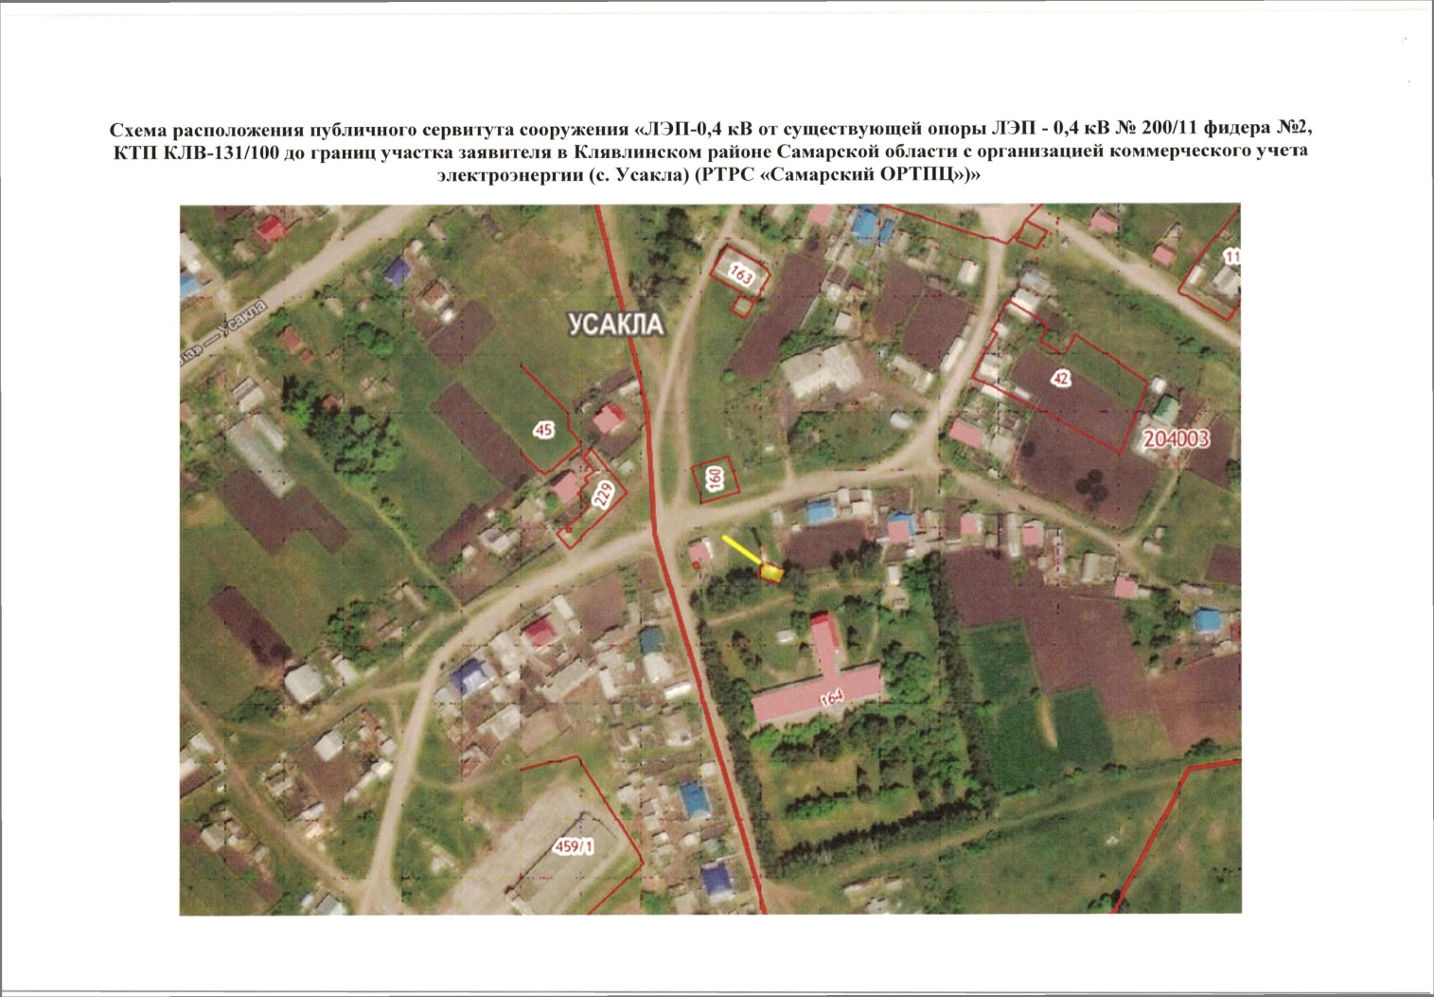

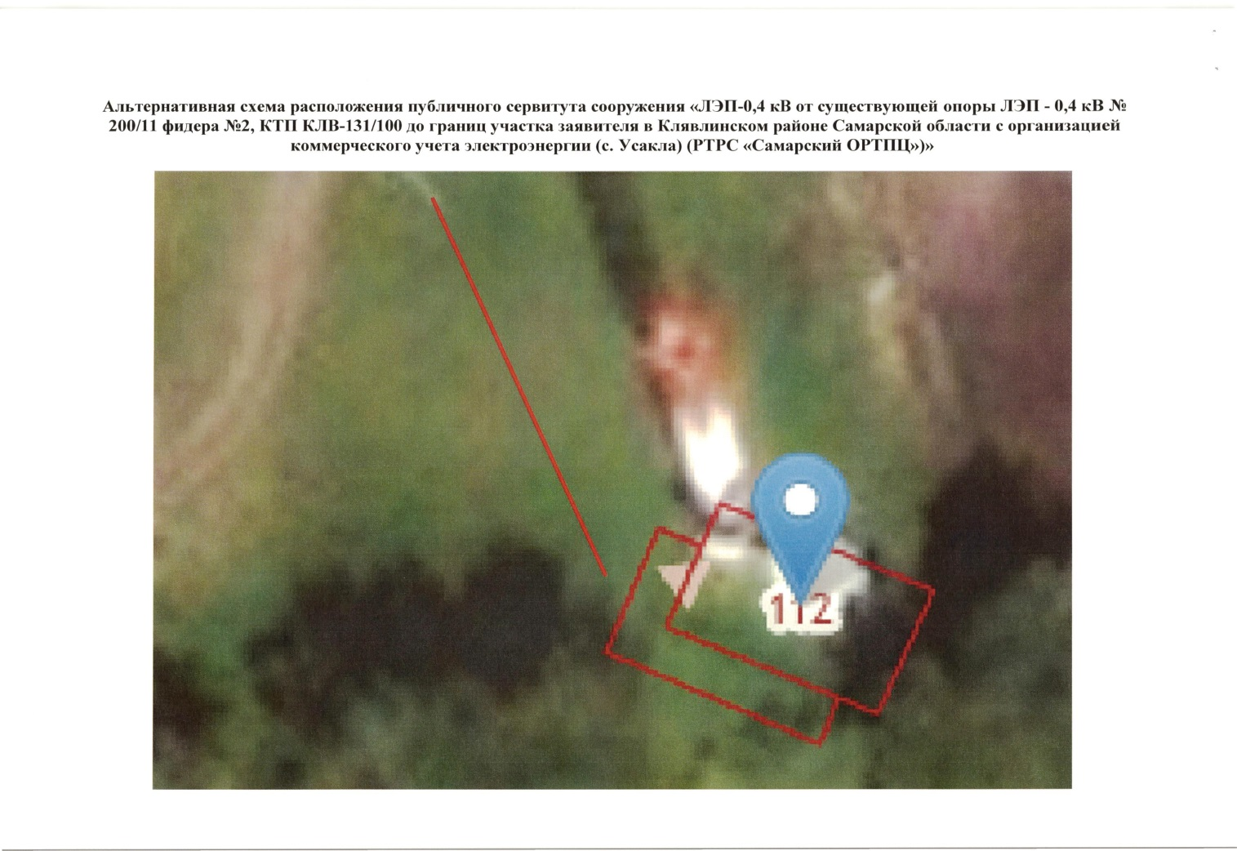

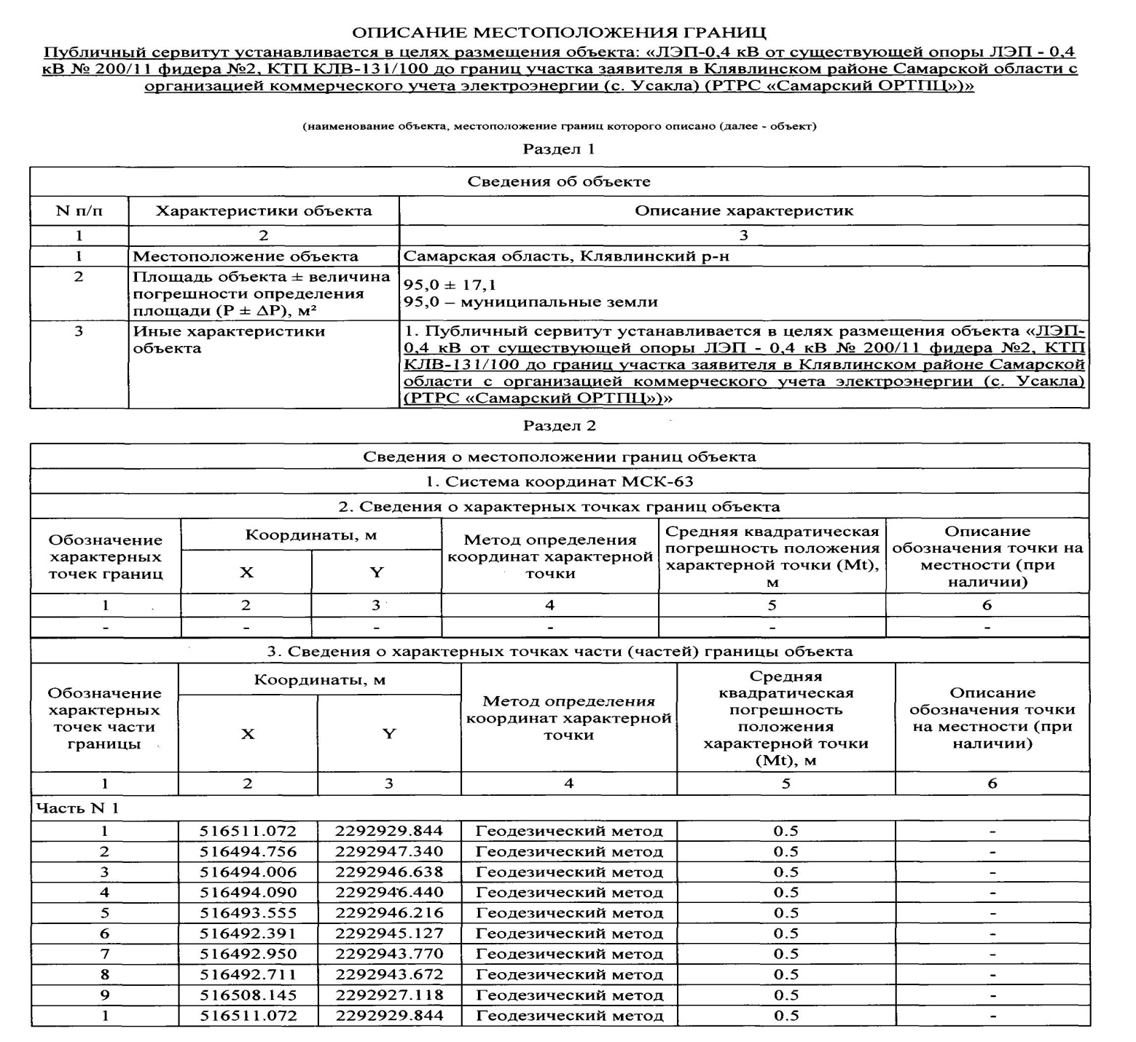
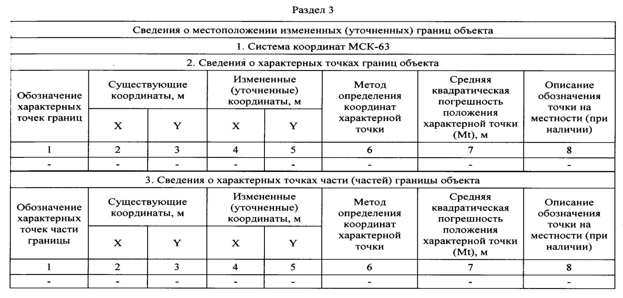

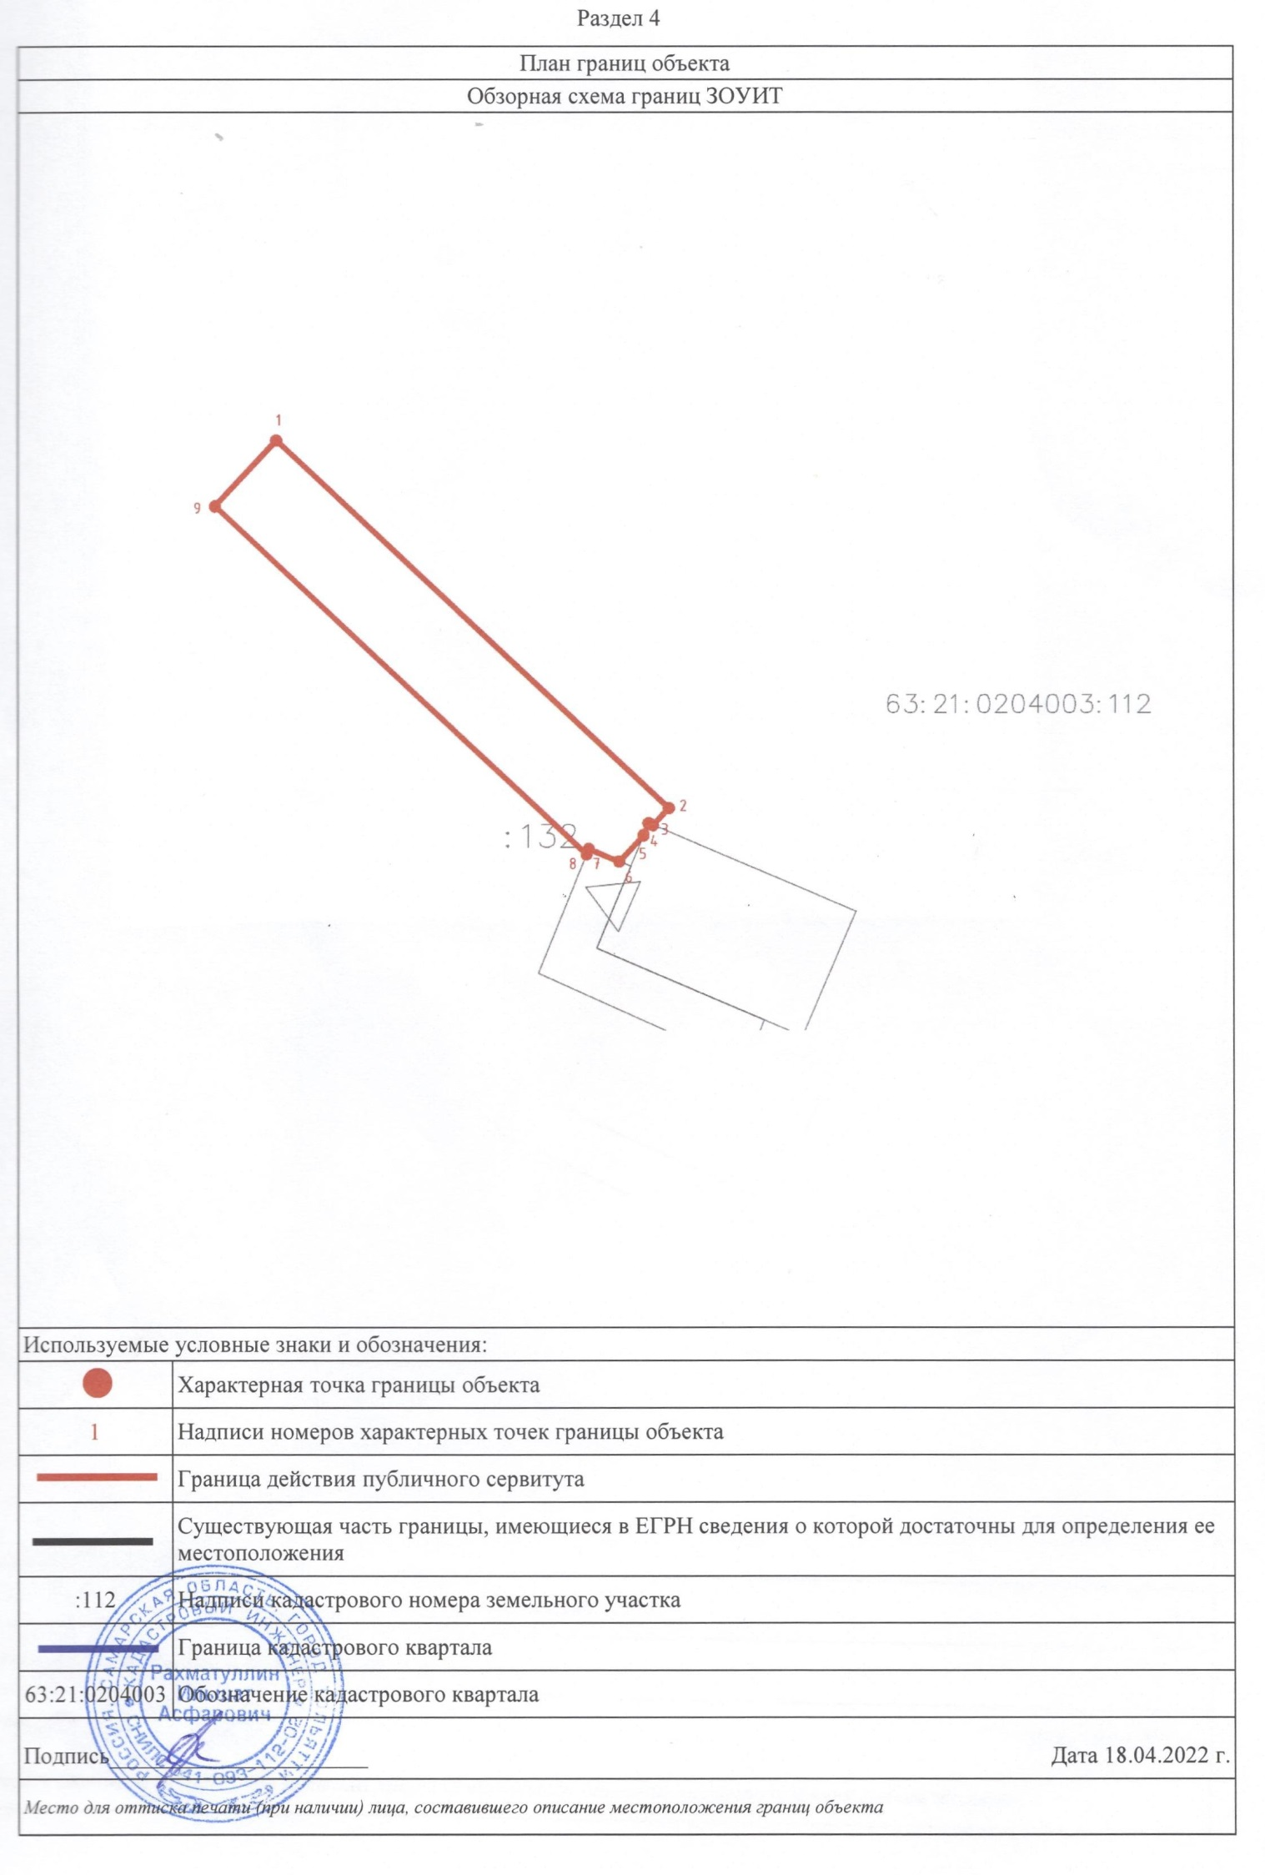
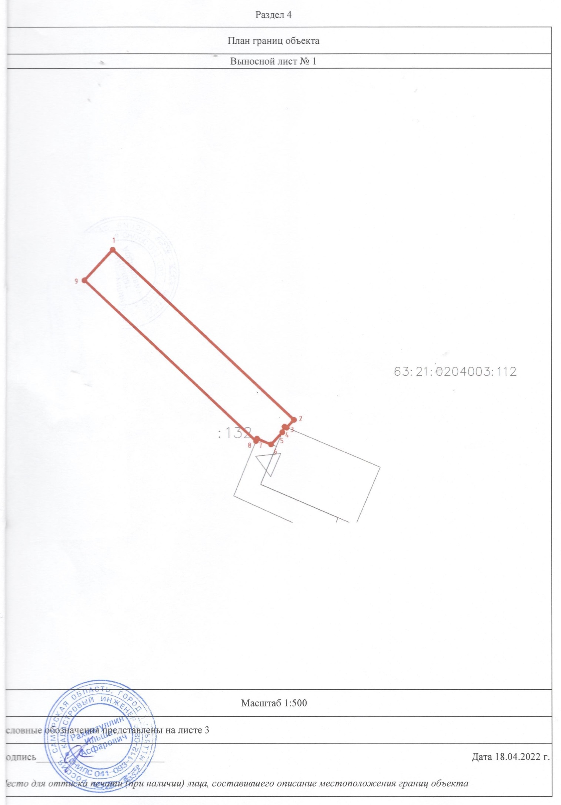

РОССИЙСКАЯ ФЕДЕРАЦИЯ
АДМИНИСТРАЦИЯ
СЕЛЬСКОГО ПОСЕЛЕНИЯ ЧЕРНЫЙ КЛЮЧ МУНИЦИПАЛЬНОГО РАЙОНА КЛЯВЛИНСКИЙ САМАРСКОЙ ОБЛАСТИ
ПОСТАНОВЛЕНИЕ
от 15.04.2022 г. №21

«Об утверждении отчета об исполнении бюджета сельского поселения Черный Ключ муниципального района Клявлинский Самарской области за 1 квартал 2022 года»

Рассмотрев отчет об исполнении бюджета сельского поселения Черный Ключ муниципального района Клявлинский Самарской области за 1 квартал 2022 года и в соответствии с п.5 ст.264.2 Бюджетного кодекса Российской Федерации Администрация сельского поселения Черный Ключ муниципального района Клявлинский Самарской области ПОСТАНОВЛЯЕТ:
1. Утвердить отчет об исполнении бюджета сельского поселения Черный Ключ муниципального района Клявлинский Самарской области за 1 квартал 2022 года по доходам в сумме 3 884,849 тыс. руб. и расходам в сумме 3 854,742 тыс. руб. с превышением доходов над расходами в сумме 30,107 тыс. руб.
2. Утвердить следующие показатели отчета за 1 квартал 2022 года:
2.1. Доходы бюджета сельского поселения Черный Ключ муниципального района Клявлинский Самарской области за 1 квартал 2022 года по кодам классификации доходов бюджетов, согласно приложению №1 к настоящему Постановлению;
2.2. Расходы бюджета по ведомственной структуре расходов бюджета сельского поселения Черный Ключ муниципального района Клявлинский Самарской области за 1квартал 2022 года согласно приложению №2 к настоящему Постановлению;
2.3. Расходы бюджета сельского поселения Черный Ключ муниципального района Клявлинский Самарской области за 1квартал 2022 года по разделам и подразделам классификации расходов бюджета согласно приложению №3 к настоящему Постановлению;
2.4. Расходы бюджета сельского поселения Черный Ключ муниципального района Клявлинский Самарской области за 1 квартал 2022 года по целевым статьям (муниципальным программам и непрограммным направлениям деятельности), группам (группам и подгруппам) видов расходов классификации расходов бюджета согласно приложению №4 к настоящему Постановлению;
2.5. Источники финансирования дефицита бюджета сельского поселения Черный Ключ муниципального района Клявлинский Самарской области за1квартал 2022 года по кодам классификации источников финансирования дефицитов бюджетов согласно приложению №5 к настоящему Постановлению;
2.6. Информацию о численности муниципальных служащих, работников органов местного самоуправления сельского поселения, расходах на их денежное содержание согласно приложению № 6 к настоящему Постановлению.
3. Направить данное Постановление в Собрание представителей сельского
поселения Черный Ключ.
4. Опубликовать настоящее Постановление в газете «Вести сельского
поселения Черный Ключ».
5. Настоящее Постановление вступает в силу со дня его официального
опубликования.

Глава сельского поселения Черный Ключ муниципального района
Клявлинский Самарской области В.М. Кадеев

Приложение 1
к Постановлению №21 от 15.04.2022 г.
«Об утверждении отчета об исполнении
бюджета сельского поселения
Черный Ключ муниципального района Клявлинский Самарской области за 1 квартал 2022года»

Доходы бюджета сельского поселения Черный Ключ муниципального района Клявлинский Самарской области за 1 квартал 2022 года по кодам классификации доходов бюджетов
по основным источникам тыс. руб.
Код бюджетной классификации |  | Наименование доходов |  | 2022 год  план | 2022 год  исполнение | %
1 |  | 2 |  | 3 | 4 | 5
Всего доходов |  |  |  | 11 905,558 | 3 884,849 | 32,6
000 1 00 00000 00 0000 000 |  | НАЛОГОВЫЕ И НЕНАЛОГОВЫЕ ДОХОДЫ |  | 4 754,260 | 854,787 | 17,9
182 1 01 02000 01 0000 110 |  | Налог на доходы физических лиц |  | 688,652 | 143,518 | 20,8
100 1 03 02000 01 0000 110 |  | Акцизы по подакцизным товарам (продукции) производимым на территории Российской Федерации |  | 1 203,560 | 310,402 | 25,8
182 1 05 03000 01 0000 110 |  | Единый сельскохозяйственный налог |  | 281,000 | 74,156 | 26,4
182 1 06 01000 00 0000 110 |  | Налог на имущество  физических лиц |  | 192,000 | 3,603 | 1,9
182 1 06 06000 00 0000 110 |  | Земельный налог |  | 2 268,000 | 307,045 | 13,5
938 1 11 05025 10 0000 120 |  | Доходы, получаемые в виде арендной платы, а также средства от продажи права на заключение договоров аренды за земли, находящиеся в собственности сельских поселений (за исключением земельных участков муниципальных бюджетных и автономных учреждений) |  | 106,048 | 16,063 | 15,1
938 1 11 05035 10 0000 120 |  | Доходы от сдачи в аренду имущества, находящегося в оперативном управлении органов управления сельских поселений и созданных ими учреждений (за исключением имущества муниципальных бюджетных и автономных учреждений) |  | 15,000 | 0,000 | 0,0
000 2 00 00000 00 0000 000 Безвозмездные поступления |  |  |  | 7 151,298 | 2 970,582 | 41,5
332 2 02 16001 10 0000 150 |  | Дотации бюджетам сельских поселений на выравнивание бюджетной обеспеченности из бюджетов муниципальных районов |  | 3635,343 | 2 970,582 | 81,7
332 2 02 49999 10 0000 150 |  | Прочие межбюджетные трансферты, передаваемые бюджетам сельских поселений |  | 3278,025 | 0,000 | 0,0
Итого Субвенции |  |  |  | 237,930 | 59,480 | 24,9
332 2 02 35118 10 0000 150 |  | Субвенции бюджетам сельских поселений на осуществление первичного воинского учета органами местного самоуправления поселений, муниципальных и городских округов |  | 237,930 | 59,480 | 24,9

Приложение 2
к Постановлению №21 от 15.04.2022г.
"Об утверждении отчета об исполнении бюджета сельского поселения Черный Ключ муниципального района Клявлинский Самарской области за 1 квартал 2022 года"
Расходы бюджета по ведомственной структуре расходов бюджета сельского поселения Черный Ключ муниципального района Клявлинский Самарской области за 1 квартал 2022 года
код ГРБС | Наименование главного распорядителя средств муниципального бюджета, раздела подраздела, целевой статьи, групп и подгрупп видов расходов | Рз Пр | ЦСР | ВР | Сумма (план) тыс. руб. |  |  |  | Сумма (исполнение) тыс. руб.
 |  |  |  |  | Всего |  | в том числе за счет безвозмездных поступлений | Всего |  |  | в том числе за счет безвозмездных поступлений
332 | Администрация сельского поселения Черный Ключ муниципального района Клявлинский Самарской области |  |  |  | 12127,547 |  | 237,930 | 3854,742 |  |  | 37,554
 | Функционирование высшего должностного лица субъекта Российской Федерации и муниципального образования | 0102 |  |  | 923,488 |  |  | 170,280
 | Муниципальная программа "Развитие органов местного самоуправления и решение вопросов местного значения сельского поселения Черный Ключ муниципального района Клявлинский Самарской области на 2018-2027 годы" | 0102 | 3300000000 |  | 923,488 |  |  | 170,280
 | Расходы на выплаты персоналу в целях обеспечения выполнения функций государственными (муниципальными) органами, казенными учреждениями, органами управления государственными внебюджетными фондами | 0102 | 3300000000 | 100 | 923,488 |  |  | 170,280
 | Расходы на выплаты персоналу государственных (муниципальных) органов | 0102 | 3300000000 | 120 | 923,488 |  |  | 170,280
 | Функционирование Правительства Российской Федерации, высших исполнительных органов государственной власти субъектов Российской Федерации, местных администраций | 0104 |  |  | 2 016,465 |  |  | 770,413
 | Муниципальная программа "Развитие органов местного самоуправления и решение вопросов местного значения сельского поселения Черный Ключ муниципального района Клявлинский Самарской области на 2018-2027 годы" | 0104 | 3300000000 |  | 2 016,465 |  |  | 770,413
 | Расходы на выплаты персоналу в целях обеспечения выполнения функций государственными (муниципальными) органами, казенными учреждениями, органами управления государственными внебюджетными фондами | 0104 | 3300000000 | 100 | 586,187 |  |  | 131,185
 | Расходы на выплаты персоналу государственных (муниципальных) органов | 0104 | 3300000000 | 120 | 586,187 |  |  | 131,185
 | Закупка товаров, работ и услуг для обеспечения государственных (муниципальных) нужд | 0104 | 3300000000 | 200 | 283,857 |  |  | 66,017
 | Иные закупки товаров, работ и услуг для обеспечения государственных (муниципальных) нужд | 0104 | 3300000000 | 240 | 283,857 |  |  | 66,017
 | Межбюджетные трансферты | 0104 | 3300000000 | 500 | 1 146,421 |  |  | 573,211
 | Иные межбюджетные трансферты | 0104 | 3300000000 | 540 | 1 146,421 |  |  | 573,211
 | Обеспечение деятельности финансовых, налоговых и таможенных органов и органов финансового (финансово-бюджетного) надзора | 0106 |  |  | 266,402 |  |  | 133,201
 | Муниципальная программа "Развитие органов местного самоуправления и решение вопросов местного значения сельского поселения Черный Ключ муниципального района Клявлинский Самарской области на 2018-2027 годы" | 0106 | 3300000000 |  | 266,402 |  |  | 133,201
 | Межбюджетные трансферты | 0106 | 3300000000 | 500 | 266,402 |  |  | 133,201
 | Иные межбюджетные трансферты | 0106 | 3300000000 | 540 | 266,402 |  |  | 133,201
 | Другие общегосударственные вопросы | 0113 |  |  | 216,472 |  |  | 108,237
 | Муниципальная программа "Развитие органов местного самоуправления и решение вопросов местного значения сельского поселения Черный Ключ муниципального района Клявлинский Самарской области на 2018-2027 годы" | 0113 | 3300000000 |  | 216,472 |  |  | 108,237
 | Межбюджетные трансферты | 0113 | 3300000000 | 500 | 216,472 |  |  | 108,237
 | Иные межбюджетные трансферты | 0113 | 3300000000 | 540 | 216,472 |  |  | 108,237
 | Мобилизационная и вневойсковая подготовка | 0203 |  |  | 237,930 |  | 237,930 | 37,554 |  |  | 37,554
 | Муниципальная программа "Развитие органов местного самоуправления и решение вопросов местного значения сельского поселения Черный Ключ муниципального района Клявлинский Самарской области на 2018-2027 годы" | 0203 | 3300000000 |  | 237,930 |  | 237,930 | 37,554 |  |  | 37,554
 | Расходы на выплаты персоналу в целях обеспечения выполнения функций государственными (муниципальными) органами, казенными учреждениями, органами управления государственными внебюджетными фондами | 0203 | 3300000000 | 100 | 230,038 |  | 230,038 | 37,554 |  |  | 37,554
 | Расходы на выплаты персоналу государственных (муниципальных) органов | 0203 | 3300000000 | 120 | 230,038 |  | 230,038 | 37,554 |  |  | 37,554
 | Закупка товаров, работ и услуг для обеспечения государственных (муниципальных) нужд | 0203 | 3300000000 | 200 | 7,892 |  | 7,892
 | Иные закупки товаров, работ и услуг для обеспечения государственных (муниципальных) нужд | 0203 | 3300000000 | 240 | 7,892 |  | 7,892
 | Защита населения и территории от чрезвычайных ситуаций природного и техногенного характера, пожарная безопасность | 0310 |  |  | 326,814 |  |  | 52,594
 | Муниципальная программа "Развитие органов местного самоуправления и решение вопросов местного значения сельского поселения Черный Ключ муниципального района Клявлинский Самарской области на 2018-2027 годы" | 0310 | 3300000000 |  | 326,814 |  |  | 52,594
 | Закупка товаров, работ и услуг для обеспечения государственных (муниципальных) нужд | 0310 | 3300000000 | 200 | 326,814 |  |  | 52,594
 | Иные закупки товаров, работ и услуг для обеспечения государственных (муниципальных) нужд | 0310 | 3300000000 | 240 | 326,814 |  |  | 52,594
 | Дорожное хозяйство (дорожные фонды) | 0409 |  |  | 1 425,549 |  |  | 493,284
 | Муниципальная программа "Модернизация и развитие автомобильных дорог общего пользования местного значения в границах населенных пунктов сельского поселения Черный Ключ муниципального района Клявлинский Самарской области на 2018-2027 годы | 0409 | 2500000000 |  | 1 425,549 |  |  | 493,284
 | Закупка товаров, работ и услуг для обеспечения государственных (муниципальных) нужд | 0409 | 2500000000 | 200 | 1 425,549 |  |  | 493,284
 | Иные закупки товаров, работ и услуг для обеспечения государственных (муниципальных) нужд | 0409 | 2500000000 | 240 | 1 425,549 |  |  | 493,284
 | Коммунальное хозяйство | 0502 |  |  | 128,067 |  |  | 74,067
 | Муниципальная программа "Развитие органов местного самоуправления и решение вопросов местного значения сельского поселения Черный Ключ муниципального района Клявлинский Самарской области на 2018-2027 годы" | 0502 | 3300000000 |  | 128,067 |  |  | 74,067
 | Закупка товаров, работ и услуг для обеспечения государственных (муниципальных) нужд | 0502 | 3300000000 | 200 | 128,067 |  |  | 74,067
 | Иные закупки товаров, работ и услуг для обеспечения государственных (муниципальных) нужд | 0502 | 3300000000 | 240 | 128,067 |  |  | 74,067
 | Благоустройство | 0503 |  |  | 350,000 |  |  | 216,550
 | Муниципальная программа "Развитие органов местного самоуправления и решение вопросов местного значения сельского поселения Черный Ключ муниципального района Клявлинский Самарской области на 2018-2027 годы" | 0503 | 3300000000 |  | 350,000 |  |  | 216,550
 | Закупка товаров, работ и услуг для обеспечения государственных (муниципальных) нужд | 0503 | 3300000000 | 200 | 350,000 |  |  | 216,550
 | Иные закупки товаров, работ и услуг для обеспечения государственных (муниципальных) нужд | 0503 | 3300000000 | 240 | 350,000 |  |  | 216,550
 | Молодежная политика | 0707 |  |  | 252,605 |  |  | 126,303
 | Муниципальная программа "Развитие органов местного самоуправления и решение вопросов местного значения сельского поселения Черный Ключ муниципального района Клявлинский Самарской области на 2018-2027 годы" | 0707 | 3300000000 |  | 252,605 |  |  | 126,303
 | Межбюджетные трансферты | 0707 | 3300000000 | 500 | 252,605 |  |  | 126,303
 | Иные межбюджетные трансферты | 0707 | 3300000000 | 540 | 252,605 |  |  | 126,303
 | Культура | 0801 |  |  | 5 696,252 |  |  | 1528,507
 | Муниципальная программа "Развитие органов местного самоуправления и решение вопросов местного значения сельского поселения Черный Ключ муниципального района Клявлинский Самарской области на 2018-2027 годы" | 0801 | 3300000000 |  | 5 696,252 |  |  | 1528,507
 | Расходы на выплаты персоналу в целях обеспечения выполнения функций государственными (муниципальными) органами, казенными учреждениями, органами управления государственными внебюджетными фондами | 0801 | 3300000000 | 100 | 2 551,802 |  |  | 465,274
 | Расходы на выплаты персоналу казенных учреждений | 0801 | 3300000000 | 110 | 2 551,802 |  |  | 465,274
 | Закупка товаров, работ и услуг для обеспечения государственных (муниципальных) нужд | 0801 | 3300000000 | 200 | 1 635,690 |  |  | 355,486
 | Иные закупки товаров, работ и услуг для обеспечения государственных (муниципальных) нужд | 0801 | 3300000000 | 240 | 1 635,690 |  |  | 355,486
 | Межбюджетные трансферты | 0801 | 3300000000 | 500 | 1 164,160 |  |  | 582,081
 | Иные межбюджетные трансферты | 0801 | 3300000000 | 540 | 1 164,160 |  |  | 582,081
 | Иные бюджетные ассигнования | 0801 | 3300000000 | 800 | 344,600 |  |  | 125,666
 | Уплата налогов, сборов и иных платежей | 0801 | 3300000000 | 850 | 344,600 |  |  | 125,666
 | Физическая культура | 1101 |  |  | 287,503 |  |  | 143,752
 | Муниципальная программа "Развитие органов местного самоуправления и решение вопросов местного значения сельского поселения Черный Ключ муниципального района Клявлинский Самарской области на 2018-2027 годы" | 1101 | 3300000000 |  | 287,503 |  |  | 143,752
 | Межбюджетные трансферты | 1101 | 3300000000 | 500 | 287,503 |  |  | 143,752
 | Иные межбюджетные трансферты | 1101 | 3300000000 | 540 | 287,503 |  |  | 143,752
ИТОГО |  |  |  |  |  | 12 127,547 | 237,930 | 3854,742 |  | 37,554

 |  |  | Приложение 3
 | к Постановлению №21 от 15.04.2022г.
 | "Об утверждении отчета об исполнении бюджета сельского поселения Черный Ключ муниципального района Клявлинский
 | Самарской области за 1 квартал 2022 года"
 | Расходы бюджета сельского поселения Черный Ключ муниципального района Клявлинский Самарской области за 1 квартал 2022 года по разделам и подразделам классификации расходов бюджета
Рз Пр | Наименование раздела, подраздела расходов | Сумма, тыс. руб. (план) |  | Сумма,  тыс. руб. (исполнение)
 |  | Всего | в том числе за счет безвозмездных поступлений | Всего | в том числе за счет безвозмездных поступлений
0100 | ОБЩЕГОСУДАРСТВЕННЫЕ ВОПРОСЫ | 3 422,827 |  | 1 182,131
0102 | Функционирование высшего должностного лица субъекта Российской Федерации и муниципального образования | 923,488 |  | 170,280
0104 | Функционирование Правительства Российской Федерации, высших исполнительных органов государственной власти субъектов Российской Федерации, местных администраций | 2 016,465 |  | 770,413
0106 | Обеспечение деятельности финансовых, налоговых и таможенных органов и органов финансового (финансово-бюджетного) надзора | 266,402 |  | 133,201
0113 | Другие общегосударственные вопросы | 216,472 |  | 108,237
0200 | НАЦИОНАЛЬНАЯ ОБОРОНА | 237,930 | 237,930 | 37,554 | 37,554
0203 | Мобилизационная и вневойсковая подготовка | 237,930 | 237,930 | 37,554 | 37,554
0300 | НАЦИОНАЛЬНАЯ БЕЗОПАСНОСТЬ И ПРАВООХРАНИТЕЛЬНАЯ ДЕЯТЕЛЬНОСТЬ | 326,814 |  | 52,594
0310 | Защита населения и территории от чрезвычайных ситуаций природного и техногенного характера, пожарная безопасность | 326,814 |  | 52,594
0400 | НАЦИОНАЛЬНАЯ ЭКОНОМИКА | 1 425,549 |  | 493,284
0409 | Дорожное хозяйство (дорожные фонды) | 1 425,549 |  | 493,284
0500 | ЖИЛИЩНО-КОММУНАЛЬНОЕ ХОЗЯЙСТВО | 478,067 |  | 290,617
0502 | Коммунальное хозяйство | 128,067 |  | 74,067
0503 | Благоустройство | 350,000 |  | 216,550
0700 | ОБРАЗОВАНИЕ | 252,605 |  | 126,303
0707 | Молодежная политика | 252,605 |  | 126,303
0800 | КУЛЬТУРА, КИНЕМАТОГРАФИЯ | 5 696,252 |  | 1 528,507
0801 | Культура | 5 696,252 |  | 1 528,507
1100 | ФИЗИЧЕСКАЯ КУЛЬТУРА И СПОРТ | 287,503 |  | 143,752
1101 | Физическая культура | 287,503 |  | 143,752
ИТОГО |  | 12 127,547 | 237,930 | 3 854,742 | 37,554

 |  |  |  |  | Приложение 4
 |  | к Постановлению №21 от 15.04.2022г.
"Об утверждении отчета об исполнении бюджета сельского поселения
Черный Ключ муниципального района Клявлинский
Самарской области за 1 квартал 2022 года"
Расходы бюджета сельского поселения Черный Ключ муниципального района Клявлинский Самарской области за 1 квартал 2022 года по целевым статьям (муниципальным программам и непрограммным направлениям деятельности), группам (группам и подгруппам) видов расходов классификации расходов бюджета
Наименование |  | ЦСР |  | ВР | Сумма, тыс. руб. план |  | Сумма, тыс. руб. исполнение
 |  |  |  |  | Всего | в том числе за счет безвозмездных поступлений | Всего |  | в том числе за счет безвозмездных поступлений
Муниципальная программа "Модернизация и развитие автомобильных дорог общего пользования местного значения в границах населенных пунктов сельского поселения Черный Ключ муниципального района Клявлинский Самарской области на 2018-2027 годы |  | 2500000000 |  |  | 1 425,549 | 0,000 | 493,284
Закупка товаров, работ и услуг для обеспечения государственных (муниципальных) нужд |  | 2500000000 |  | 200 | 1 425,549 | 0,000 | 493,284
Иные закупки товаров, работ и услуг для обеспечения государственных (муниципальных) нужд |  | 2500000000 |  | 240 | 1 425,549 | 0,000 | 493,284
Муниципальная программа "Развитие органов местного самоуправления и решение вопросов местного значения сельского поселения Черный Ключ муниципального района Клявлинский Самарской области на 2018-2027 годы" |  | 3300000000 |  |  | 10 701,998 | 237,930 | 3 361,458 |  | 37,554
Расходы на выплаты персоналу в целях обеспечения выполнения функций государственными (муниципальными) органами, казенными учреждениями, органами управления государственными внебюджетными фондами |  | 3300000000 |  | 100 | 4 291,515 | 230,038 | 804,293 |  | 37,554
Расходы на выплаты персоналу казенных учреждений |  | 3300000000 |  | 110 | 2 551,802 | 0,000 | 465,274
Расходы на выплаты персоналу государственных (муниципальных) органов |  | 3300000000 |  | 120 | 1 739,713 | 230,038 | 339,019 |  | 37,554
Закупка товаров, работ и услуг для обеспечения государственных (муниципальных) нужд |  | 3300000000 |  | 200 | 2 732,320 | 7,892 | 764,714
Иные закупки товаров, работ и услуг для обеспечения государственных (муниципальных) нужд |  | 3300000000 |  | 240 | 2 732,320 | 7,892 | 764,714
Межбюджетные трансферты |  | 3300000000 |  | 500 | 3 333,563 | 0,000 | 1666,785
Иные межбюджетные трансферты |  | 3300000000 |  | 540 | 3 333,563 | 0,000 | 1666,785
Иные бюджетные ассигнования |  | 3300000000 |  | 800 | 344,600 | 0,000 | 125,666
Уплата налогов, сборов и иных платежей |  | 3300000000 |  | 850 | 344,600 | 0,000 | 125,666
Всего |  |  |  |  | 12 127,547 | 237,930 | 3854,742 |  | 37,554
Приложение 5
к Постановлению
«Об утверждении отчета об исполнении бюджета сельского поселения
Черный Ключ муниципального района Клявлинский
Самарской области
за 1 квартал 2022 года» №21 от 15.04.2022 г.
.
Источники финансирования дефицита бюджета сельского поселения Черный Ключ муниципального района Клявлинский Самарской области за 1 квартал 2022 года по кодам классификации источников финансирования дефицитов бюджетов

Код администратора | Код |  | Наименование кода группы, подгруппы, статьи, вида источника финансирования дефицита бюджета поселения, кода классификации операций сектора государственного управления, относящихся к источникам финансирования дефицита бюджета поселения |  |  |  |  | сумма
 |  |  |  |  |  |  |  | План  2022 год |  | Исполнение  2022 год
332 | 90 00 00 00 00 0000 000 |  | Источники финансирования дефицита бюджета |  |  |  |  | 221,989 |  | -30,107
332 | 01 00 00 00 00 0000 000 |  | ИСТОЧНИКИ ВНУТРЕННЕГО ФИНАНСИРОВАНИЯ ДЕФИЦИТОВ БЮДЖЕТОВ |  |  |  |  | 0,000 |  | 0,000
332 | 01 01 00 00 00 0000 000 |  | Государственные (муниципальные) ценные бумаги, номинальная стоимость которых указана в валюте Российской Федерации |  |  |  |  | 0,000 |  | 0,000
332 | 01 01 00 00 00 0000 700 |  | Размещение государственных (муниципальных) ценных бумаг, номинальная стоимость которых указана в валюте Российской Федерации |  |  |  |  | 0,000 |  | 0,000
332 | 01 01 00 00 10 0000 710 |  | Размещение муниципальных ценных бумаг сельских поселений, номинальная стоимость которых указана в валюте Российской Федерации |  |  |  |  | 0,000 |  | 0,000
332 | 01 01 00 00 00 0000 800 |  | Погашение государственных (муниципальных) ценных бумаг, номинальная стоимость которых указана в валюте Российской Федерации |  |  |  |  | 0,000 |  | 0,000
332 | 01 01 00 00 10 0000 810 |  | Погашение муниципальных ценных бумаг сельских поселений, номинальная стоимость которых указана в валюте Российской Федерации |  |  |  |  | 0,000 |  | 0,000
332 | 01 02 00 00 00 0000 000 |  | Кредиты кредитных организаций в валюте Российской Федерации |  |  |  |  | 0,000 |  | 0,000
332 | 01 02 00 00 00 0000 700 |  | Получение кредитов от кредитных организаций в валюте Российской Федерации |  |  |  |  | 0,000 |  | 0,000
332 | 01 02 00 00 10 0000 710 |  | Привлечение сельскими поселениями кредитов от кредитных организаций бюджетами сельских поселений в валюте Российской Федерации |  |  |  |  | 0,000 |  | 0,000
332 | 01 02 00 00 00 0000 800 |  | Погашение кредитов, предоставленных кредитными организациями в валюте Российской Федерации |  |  |  |  | 0,000 |  | 0,000
332 | 01 02 00 00 10 0000 810 |  | Погашение сельскими поселениями кредитов от кредитных организаций в валюте Российской Федерации |  |  |  |  | 0,000 |  | 0,000
332 | 01 03 00 00 00 0000 000 |  | Бюджетные кредиты от других бюджетов бюджетной системы Российской Федерации |  |  |  |  | 0,000 |  | 0,000
332 | 01 03 01 00 00 0000 000 |  | Бюджетные кредиты из других бюджетов бюджетной системы Российской Федерации в валюте Российской Федерации |  |  |  |  | 0,000 |  | 0,000
332 | 01 03 01 00 00 0000 700 |  | Получение бюджетных кредитов из других бюджетов бюджетной системы Российской Федерации в валюте Российской Федерации |  |  |  |  | 0,000 |  | 0,000
332 | 01 03 01 00 10 0000 710 |  | Получение кредитов из других бюджетов бюджетной системы Российской Федерации бюджетами сельских поселений в валюте Российской Федерации |  |  |  |  | 0,000 |  | 0,000
332 | 01 03 01 00 00 0000 800 |  | Погашение бюджетных кредитов, полученных из других бюджетов бюджетной системы Российской Федерации в валюте Российской Федерации |  |  |  |  | 0,000 |  | 0,000
332 | 01 03 01 00 10 0000 810 |  | Погашение бюджетами сельских поселений кредитов из других бюджетов бюджетной системы Российской Федерации в валюте Российской Федерации |  |  |  |  | 0,000 |  | 0,000
332 | 01 05 00 00 00 0000 000 |  | Изменение остатков средств на счетах по учету средств бюджетов |  |  |  |  | 221,989 |  | -30,107
332 | 01 05 00 00 00 0000 500 |  | Увеличение остатков средств бюджетов |  |  |  |  | -11 905,558 |  | -3 892,474
332 | 01 05 02 00 00 0000 500 |  | Увеличение прочих остатков средств бюджетов |  |  |  |  | -11 905,558 |  | -3 892,474
332 | 01 05 02 01 00 0000 510 |  | Увеличение прочих остатков денежных средств бюджетов |  |  |  |  | -11 905,558 |  | -3 892,474
332 | 01 05 02 01 10 0000 510 |  | Увеличение прочих остатков денежных средств бюджетов сельских поселений |  |  |  |  | -11 905,558 |  | -3 892,474
332 | 01 05 00 00 00 0000 600 |  | Уменьшение остатков средств бюджетов |  |  |  |  | 12 127,547 |  | 3 862,367
332 | 01 05 02 00 00 0000 600 |  | Уменьшение прочих остатков средств бюджетов |  |  |  |  | 12 127,547 |  | 3 862,367
332 | 01 05 02 01 00 0000 610 |  | Уменьшение прочих остатков денежных средств бюджетов |  |  |  |  | 12 127,547 |  | 3 862,367
332 | 01 05 02 01 10 0000 610 |  | Уменьшение прочих остатков денежных средств бюджетов сельских поселений |  |  |  |  | 12 127,547 |  | 3 862,367
332 | 01 06 00 00 00 0000 000 |  | Иные источники внутреннего финансирования дефицитов бюджетов |  |  |  |  | 0,000 |  | 0,000
332 | 01 06 05 00 00 0000 000 |  | Бюджетные кредиты, предоставленные внутри страны в валюте Российской Федерации |  |  |  |  | 0,000 |  | 0,000
332 | 01 06 05 00 00 0000 600 |  | Возврат бюджетных кредитов, предоставленных внутри страны в валюте Российской Федерации |  |  |  |  | 0,000 |  | 0,000
332 | 01 06 05 01 00 0000 600 |  | Возврат бюджетных кредитов, предоставленных юридическим лицам в валюте Российской Федерации |  |  |  |  | 0,000 |  | 0,000
332 | 01 06 05 01 10 0000 640 |  | Возврат бюджетных кредитов, предоставленных юридическим лицам из бюджетов сельских поселений в валюте Российской Федерации |  |  |  |  | 0,000 |  | 0,000
332 | 01 06 05 00 00 0000 500 |  | Предоставление бюджетных кредитов внутри страны в валюте Российской Федерации |  |  |  |  | 0,000 |  | 0,000
332 | 01 06 05 01 00 0000 500 |  | Предоставление бюджетных кредитов внутри юридическим лицам в валюте Российской Федерации |  |  |  |  | 0,000 |  | 0,000
332 | 01 06 05 01 10 0000 540 |  | Возврат бюджетных кредитов юридическим лицам из бюджетов сельских поселений в валюте Российской Федерации |  |  |  |  | 0,000 |  | 0,000

Приложение №6
к Постановлению от 15.04.2022г. №21
«Об утверждении отчета об исполнении бюджета сельского
поселения Черный Ключ муниципального района Клявлинский
Самарской области за 1квартал 2022 года»

Информация о численности муниципальных служащих, работников органов местного самоуправления сельского поселения, расходах на их денежное содержание за 1квартал 2022 года
тыс. руб.
Наименование показателя | Утверждено должностей в штатном расписании на конец отчетного периода | Фактически замещено должностей на конец отчетного периода | Денежное содержание
Глава администрации сельского поселения | 1 | 1 | 136 ,042
Лица, замещающие должности муниципальной службы | 2 | 2 | 109,528
Работники органа местного самоуправления, замещающие должности, не являющиеся должностями муниципальной службы | 1 | 1 | 29,165
ВСЕГО | 4 | 4 | 274,735

ВЕСТИ сельского поселения Черный Ключ 20 мая 2022 года
ВЕСТИ  сельского поселения Черный Ключ муниципального района Клявлинский Самарской области  УЧРЕДИТЕЛЬ:  Администрация сельского поселения  Черный Ключ муниципального района Клявлинский Самарской области, Собрание представителей сельского поселения Черный Ключ муниципального района Клявлинский Самарской области | Адрес издателя, редакции, типографии:  446951, Самарская область, Клявлинский район, с. Черный Ключ, ул. Центральная д. 4  Е-mail: chkl4@yandex.ru  Телефон редакции газеты: « Вести сельского поселения Черный Ключ» 8(84653)5-71-24 | Газета Выходит один раз в неделю – по пятницам. Тираж: 100 экземпляров | Главный редактор  Т.В.Белова  Телефон: 5-71-24
Номер подписан в печать 20.05.2022 в 15.00, по графику 20.05.2022 в 15.00
Цена: бесплатная.
12+

